© Пак А., 1998. Все права защищены
© Графика автора, 1998
Произведение публикуется с разрешения автора
Не допускается тиражирование, воспроизведение текста или его фрагментов с целью коммерческого использования
Дата размещения на сайте www.literatura.kg: 20 октября 2008 года

Александр Пак

ОДНОРАЗОВОЕ СЕРДЦЕ

Александр Пак пишет на русском языке, но настолько национальны его произведения, что порою ловишь себя на мысли, что читаешь по-корейски, легко понимая незнакомый язык, легко входя в незнакомую культуру. Стихи Пака – плоды созерцания, сосредоточенности, раздумий, в каком-то необычном уединении. Природа стала для него другом и собеседником. И поэтому, наверное, скромная ткань его миниатюр пронизана мыслями высокой человечности. Сколько отстаивалась и очищалась мудрость в душе, чтобы высказаться затем в нескольких простых строках!

Публикуется по книге: А.Пак. Одноразовое сердце: лирика. – Б.: ОсОО «Спектр», 1998. – 190 с.: илл.

Мое сердце -
Одноразовые, замурованным
Временем часы…

* * *

Каждый раз умираю,
Сложив голову на плаху –
Чистой совести бумаги…

* * *

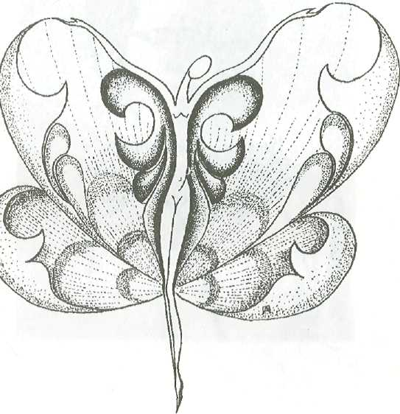

* * *

Говорят:
"Время всё лечит..."
А я сомневаюсь в истине этой
В каждой детской игрушке -
Вижу руки отца...

* * *

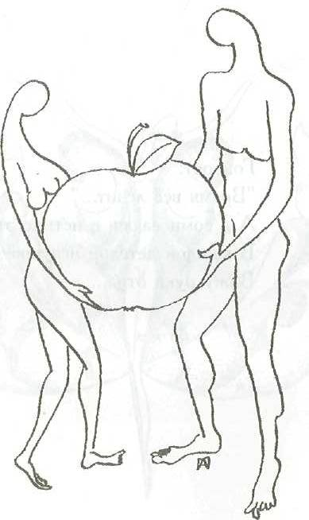

* * *

Как мало
Красок у зимы –
Ворон на снегу…

* * *

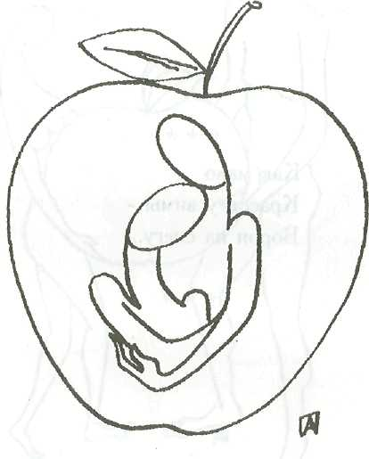

* * *

Грустно очень,
Не встретив весну,
Здороваться с осенью...

* * *
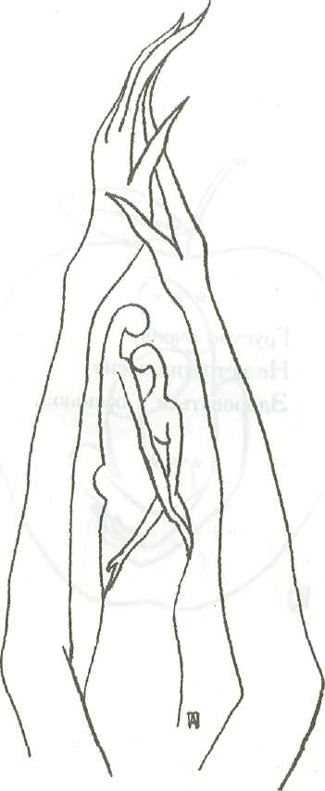

* * *

Если я вам интересен,
Спросите у старушки,
Что живет напротив.
Она ведает картотекой
Всех моих шагов...

* * *

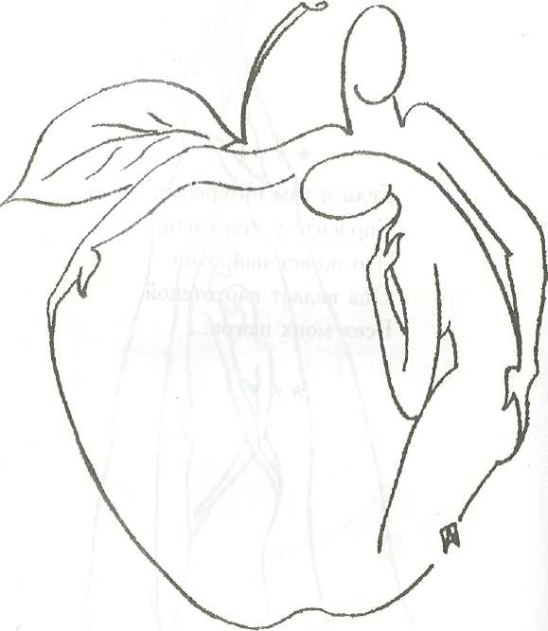

* * *

Жизнь - это крест,
Что позже смерть
Поставит себе...

* * *
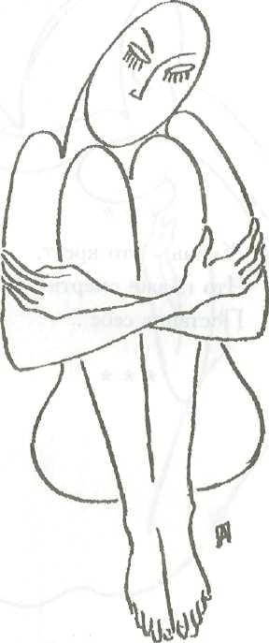

* * *

Я утверждаю, что Земля
Имеет форму сердца,
И боль ее проходит через меня.
Потому что мы с нею
Держимся на одной оси…

* * *

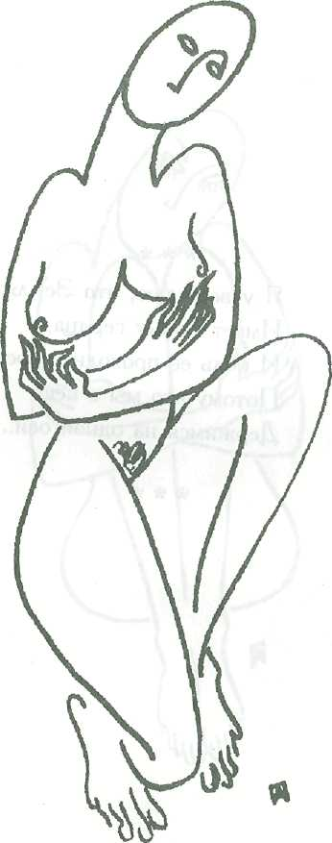

* * *

Звоните по телефону лет
33 – 35 – 37, и вам ответят
Христос – Моцарт – Пушкин…

* * *

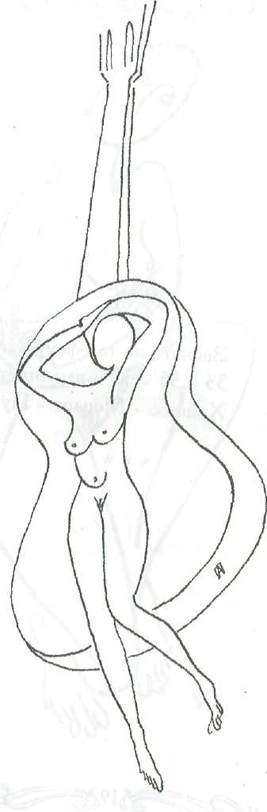

* * *

Под окном процокали
Чьи-то женские каблучки.
Я гадаю: Да – Нет?! Да –
Нет, не ко мне
Простучали они…

* * *
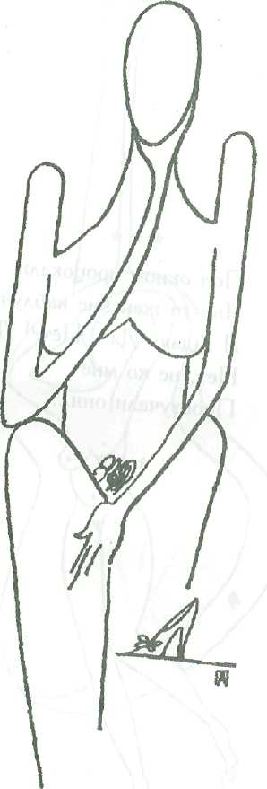

* * *

Единственное, к чему
Не могу я придраться –
Это руки человека.
Только 6 они не повторили
Славу Герострата...

* * *

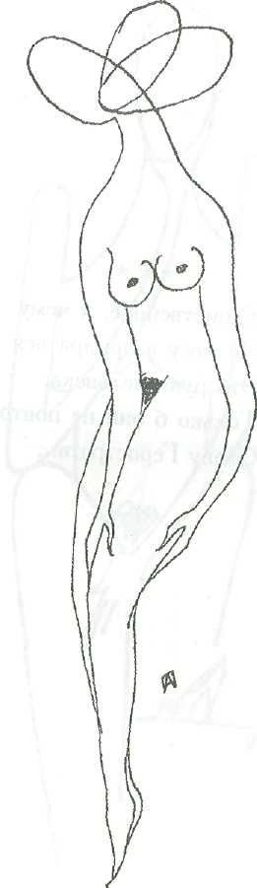

* * *

Мои глаза –
Два тонких штриха,
Но вмещают в себя
Два неба голубых –
Твои глаза.

* * *

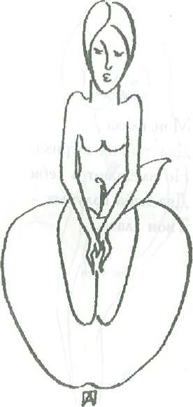

* * *

Жизнь -
Приятное заблуждение
В поисках смерти...

* * *

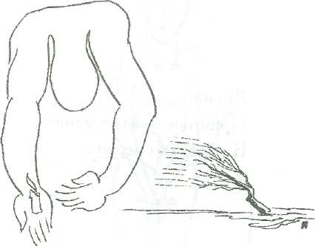

* * *

Кроме мантии судьи -
Не хочу я видеть
На совести иной одежды...

* * *

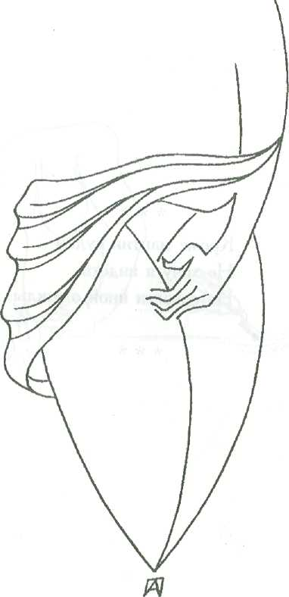

* * *

* * *

Память -
Это с разной силой
Замороженное время…

* * *
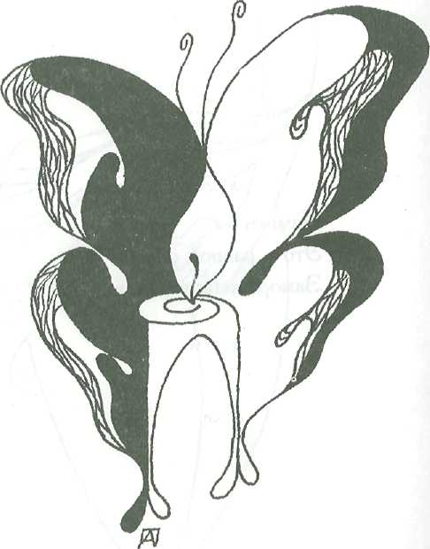

* * *

Сверчок...
Всю ночь буравит
Зуммером тишину,
Вызывая меня на откровенность.
Я отвечаю морзянкой –
Огоньком сигареты...

* * *

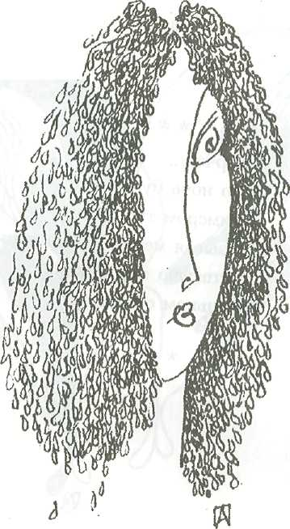

* * *

Несмотря на непогоду судьбы,
Круглый год цветут
Вечно красным цветком -
Губы женщин.
Вечно зеленым желанием любви.

* * *
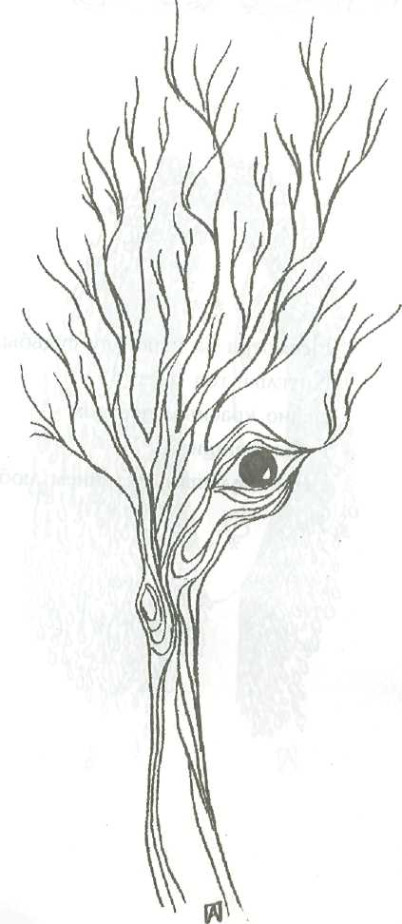

* * *

Безрукая Венера...
Неужели и ты
С авоськами носилась?..

* * *

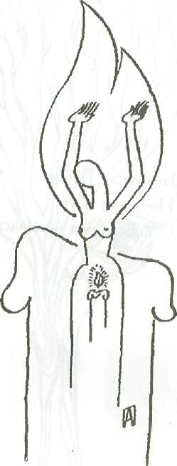

* * *

Я спросил у сына –
"Кого ты больше любишь:
Маму или папу?"
Он проявил высокий такт:
- Мапу!

* * *

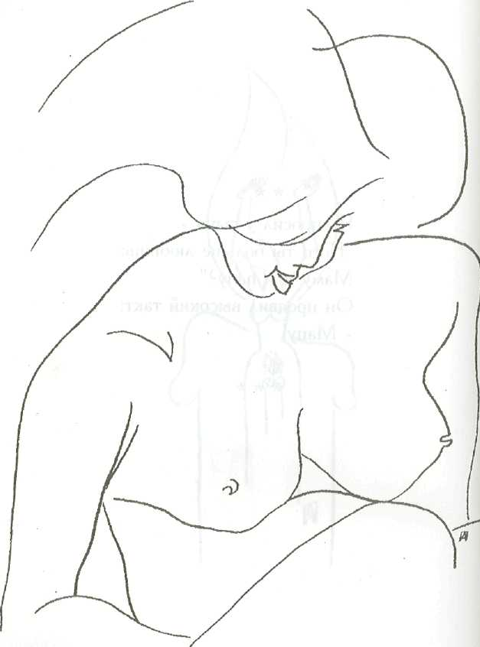

* * *

ТЭЦа три трубы
Кистью дыма рисуют
Безветрие...

* * *
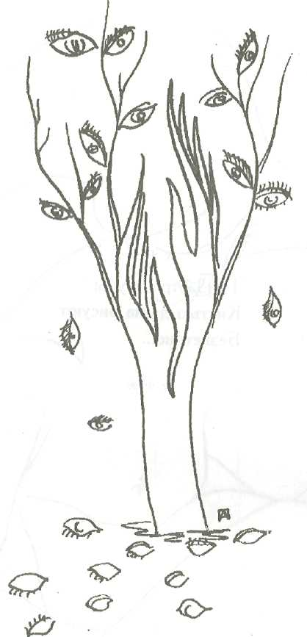

* * *

Закатилось детство –
Красный мячик с белой полоской.
И часто во сне бегу я по ней,
Будто по дорожке
За теплом отцовских рук…

* * *
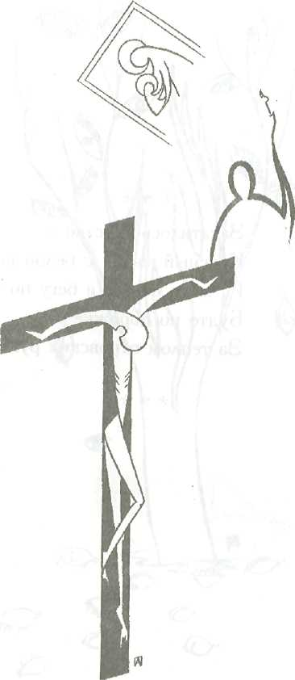

* * *

В этом огромном мире
Никому я не нужен.
Жизнь одинока, как смерть.

* * *

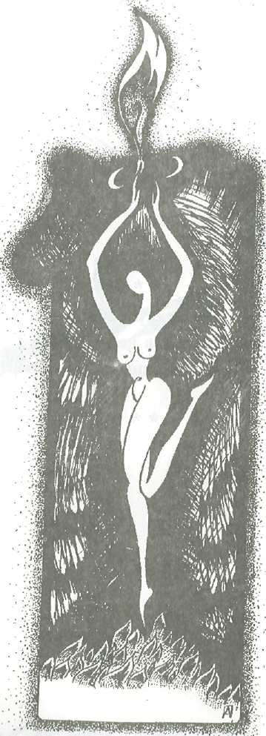

* * *

Осень лет.
Хлещет ливень
Сединою волос.

* * *

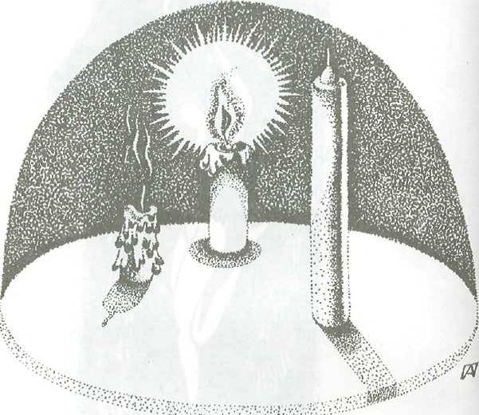

* * *

C годами
Всё труднее спорить
С годами….

* * *

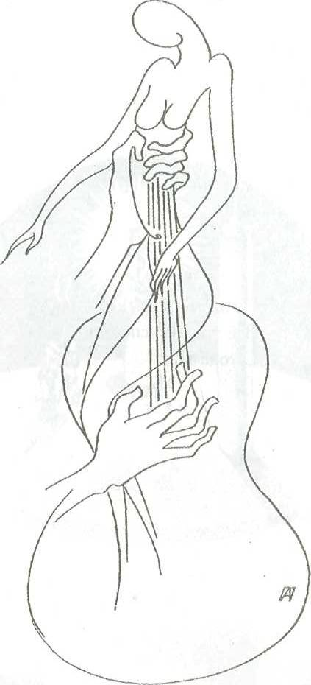

* * *

Память
Роется на свалке
Годов…

* * *
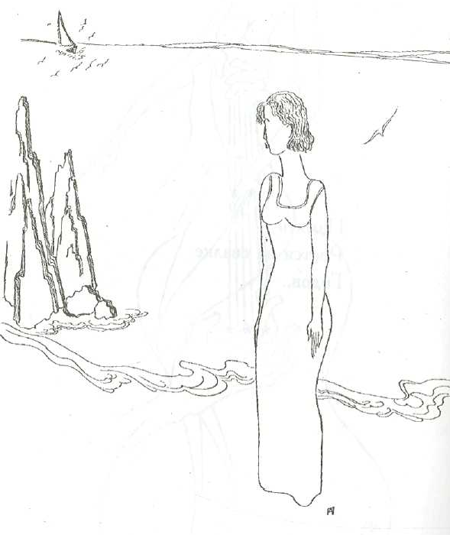

* * *

Ты и я, как два ведёрка
В коромысле разлуки,
Как бы не выплескать
Чувства, что храним в себе,
Пока до встречи донесем…

* * *
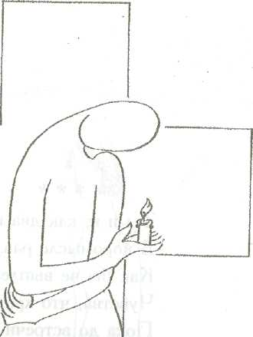

* * *

Мы расстались,
И у времени вдруг
Появились стрелки…

* * *

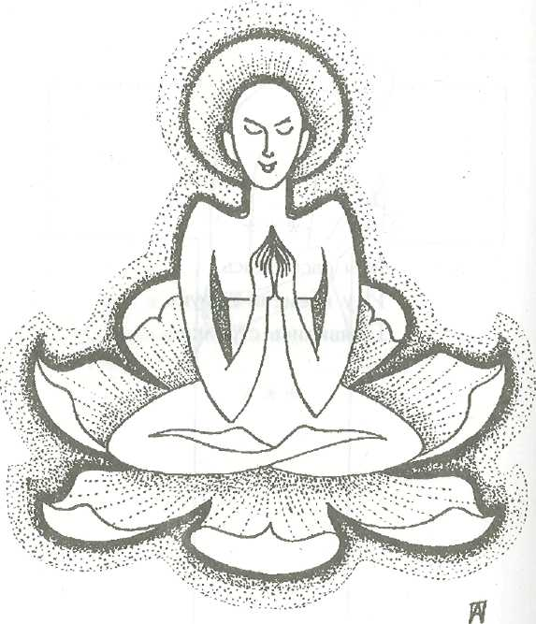

* * *

Не говорите мне,
Будто небо держат атланты.
По-моему, эту тяжесть
Несут
Более хрупкие плечи...

* * *

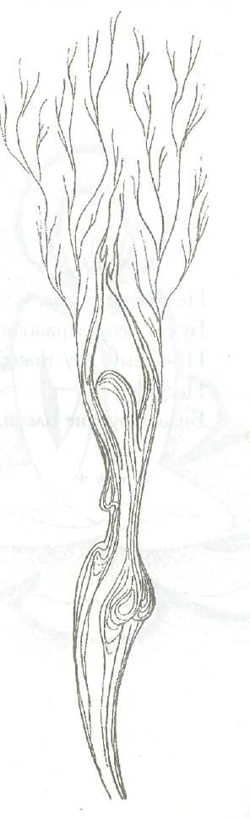

* * *

Из множества рельс –
Стыкованных равенств
Складывается путь.
Из микросхем – измен
Собирается предательство…

* * *
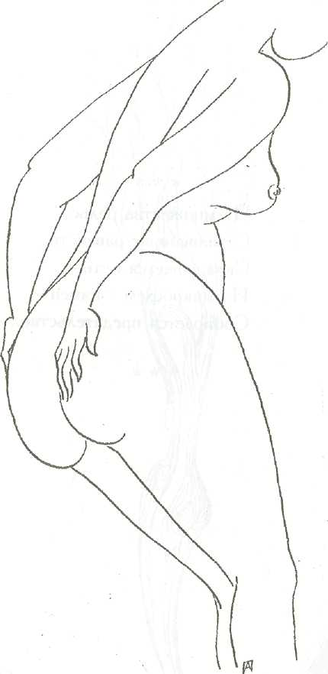

* * *

Каждое сердце - столица,
Союза трёх сестер республик
Веры, Надежды, Любви...

* * *
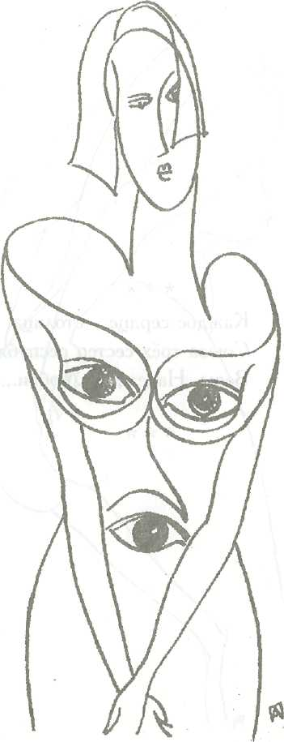

* * *

Не надо...
Будто седины
Кому-то к лицу.
Просто некуда деться
От этой напасти...

* * *

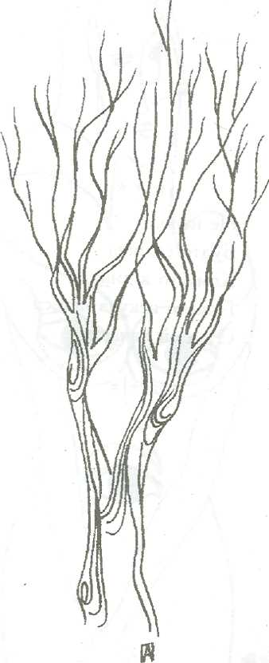

* * *

Жизнь заминирована смертью,
Взведен часовой механизм
И тикает сердце…

* * *
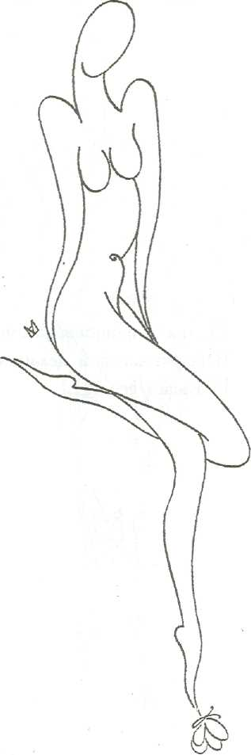

* * *

Аксиома любви -
Боль должна быть одна,
А счастье делиться на двоих…

* * *

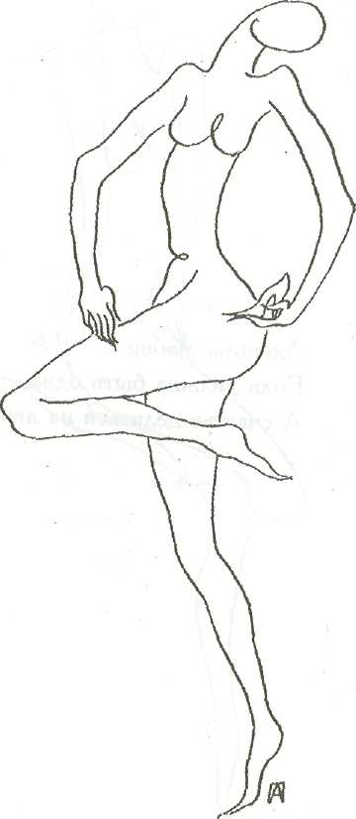

* * *

Когда меня не станет,
Положи на полку между дат
Кудри белых хризантем –
Эти грустные цветы.
Я их тайно любил...

* * *

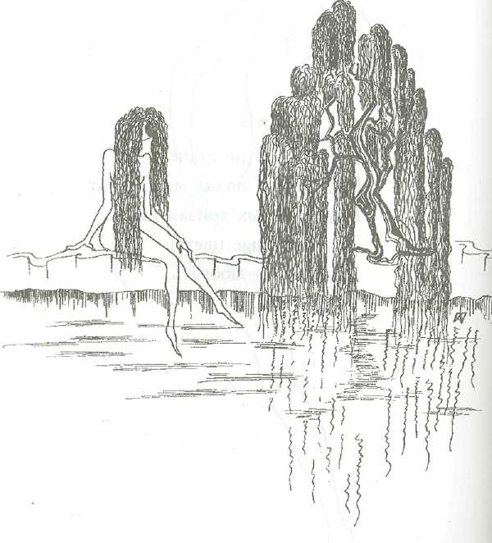

* * *

Не хочу, чтоб разродился
Беременный животик револьвера
Пулями - близнецами...

* * *

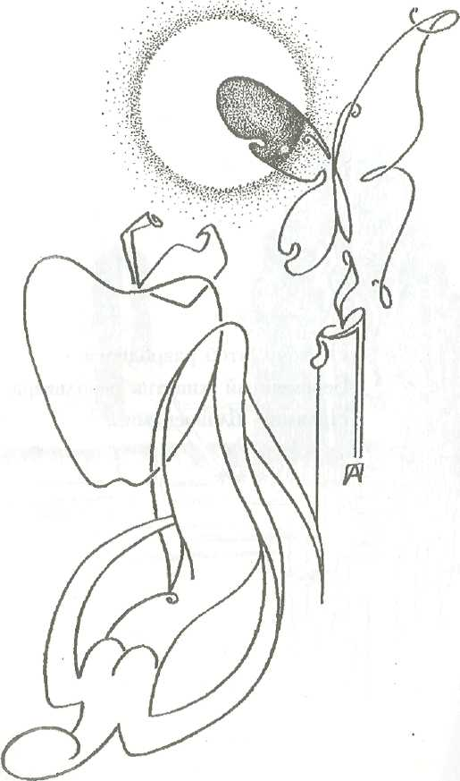

* * *

Как память заставить
Не оглядываться назад
Во след уходящих лет?..
Я теряю годы навсегда,
Как Орфей - Эвридику…

* * *

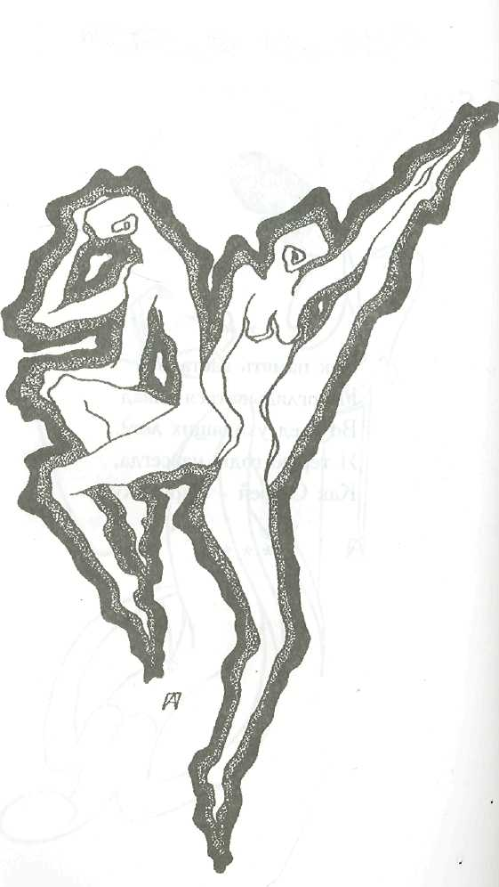

* * *

Каждый человек -
Ещё одна попытка
К совершенству.
Приблизиться к Богу…

* * *

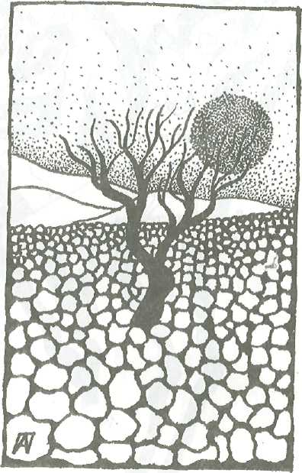

* * *

Я замахнулся топором -
И был обезоружен беззащитностью
Тонкой кисти листвы...
* * *
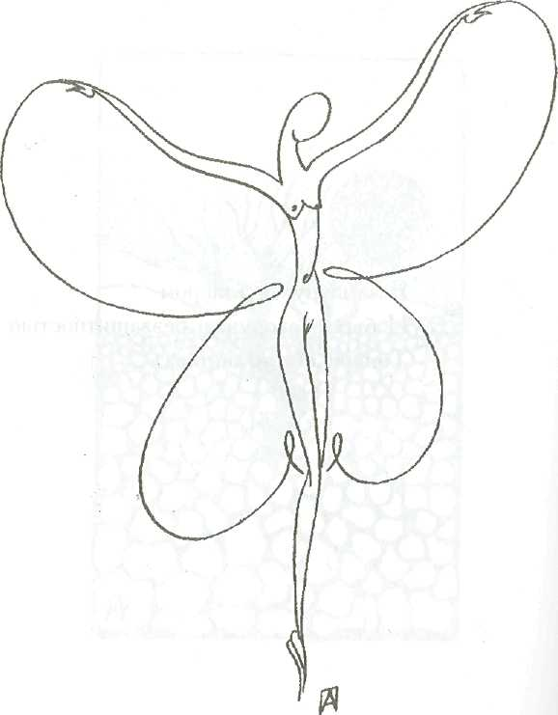

* * *

С каждым годом все мелеет
Река - Я хочу...
И круче берега - Я могу.

* * *

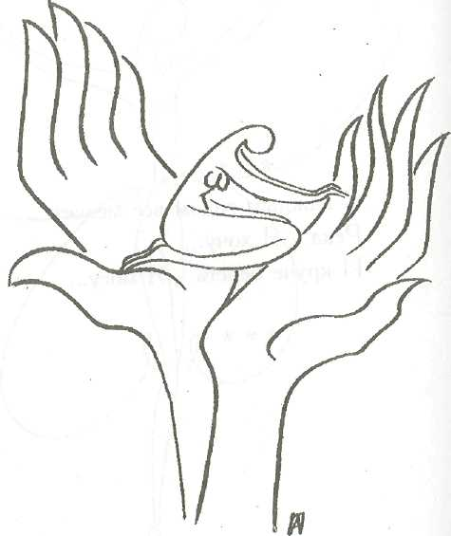

* * *

Ладонь –
Это кулак,
Приобретший крылья.

* * *
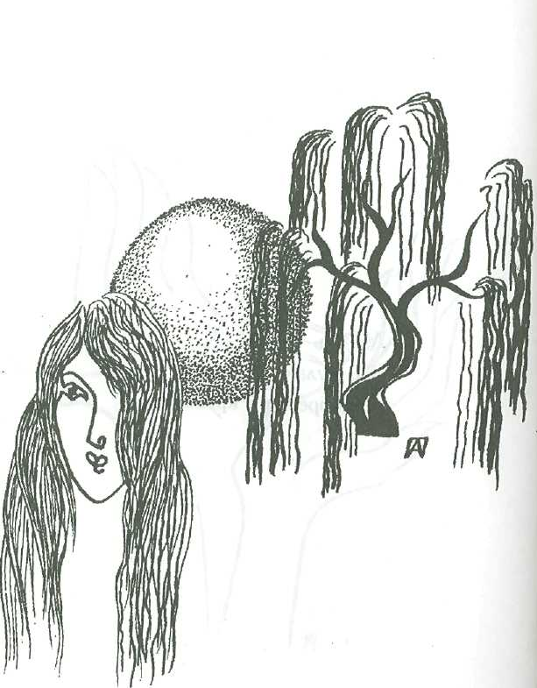

* * *

Что ты пишешь
Мазками дней
На холсте годов,
Установив жизнь
На треногу времени?
Портрет смерти…

* * *

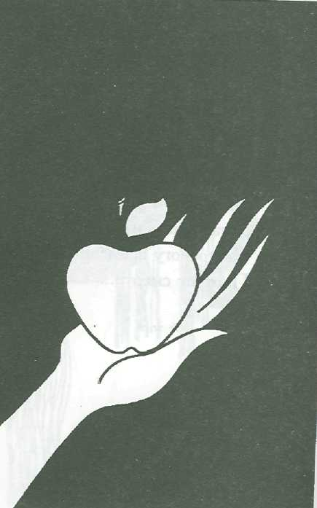

* * *

Женщина – уже любопытно,
А если и красива,
Я способен на грех…

* * *

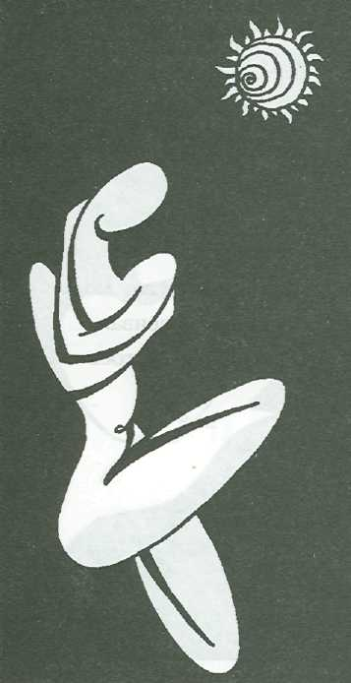

* * *

Пока вращаюсь я
Вокруг совести своей,
Я – всегда планета, пусть и малая,
И у меня такие же права на жизнь,
Как у Земли на Солнце…

* * *
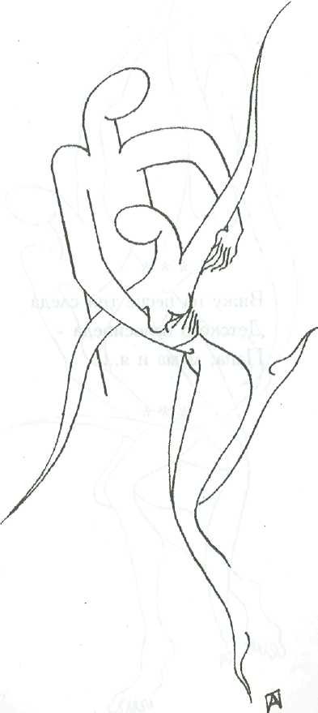
* * *
Нынче амазонки
Вместо колчана
Носят
Дамские сумочки.
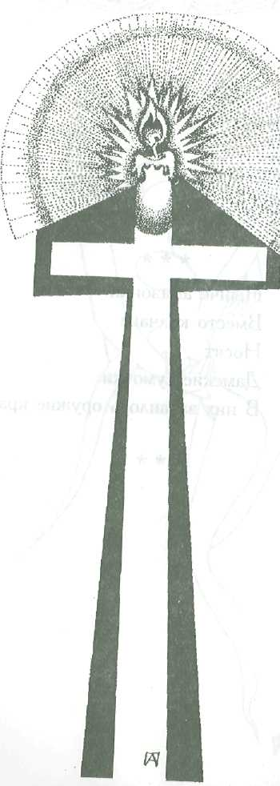
В них затаилось оружие красоты.

* * *

* * *

В каждой женщине
Видеть хочу
Не просто матрёшку.

* * *

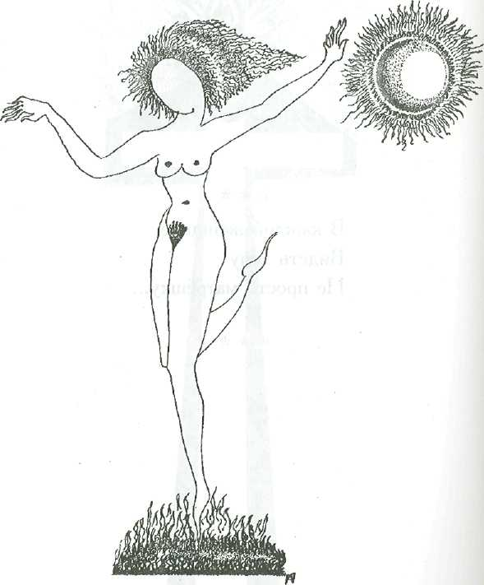

* * *

Хочется верить,
Что для меня горит
Твоё окно - несмятой подушкой.

* * *
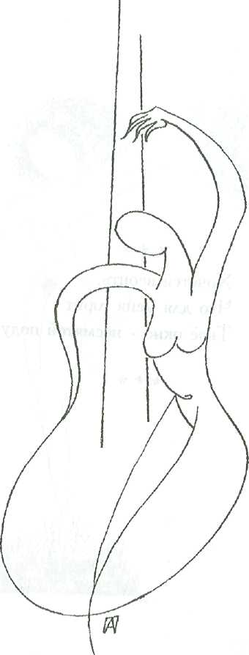

* * *
Ещё немного - и стрелки часов
Распечатают Новый год.
А мне жаль расставаться
С ожиданием чуда...
На целый год.

* * *
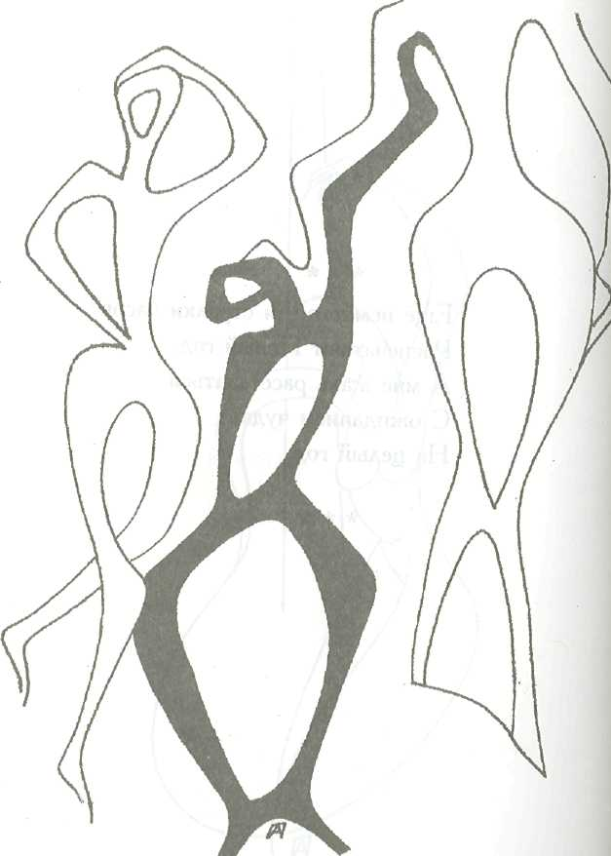

* * *

По снегу листа
Зима наставила
Кляксы ворон...

* * *
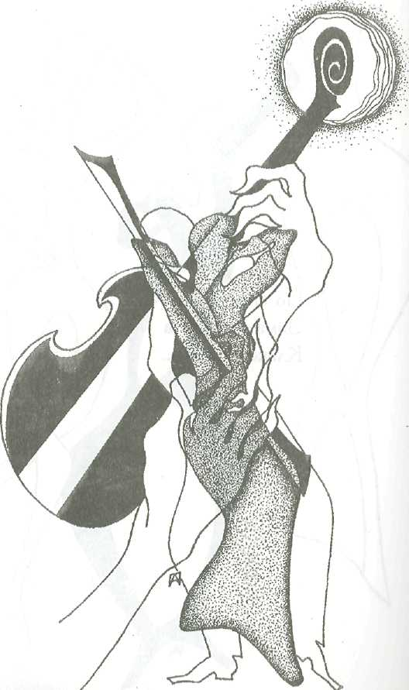

* * *

Я взбираюсь
По трупам годов
На пьедестал смерти.

* * *
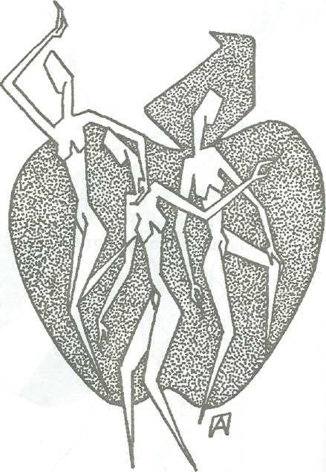

* * *

Если Земля держится
На трёх китах,
То третий кит – это я…

* * *

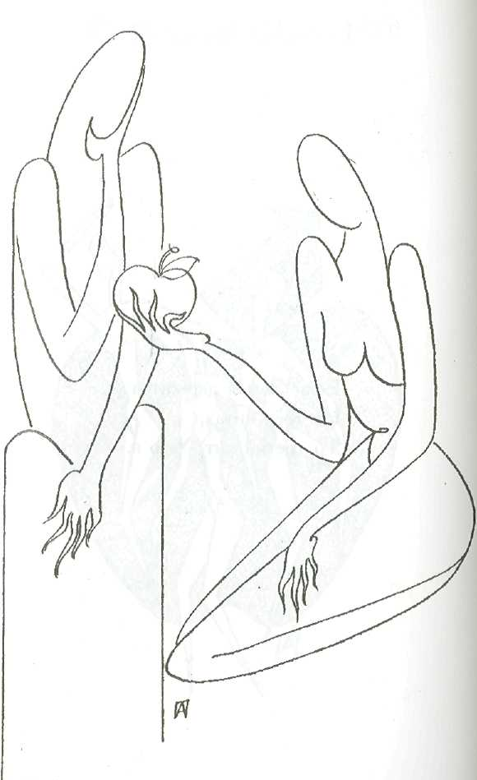

* * *

Сердце бьётся
Загнанным зверем,
Обложенное флажками годов…

* * *

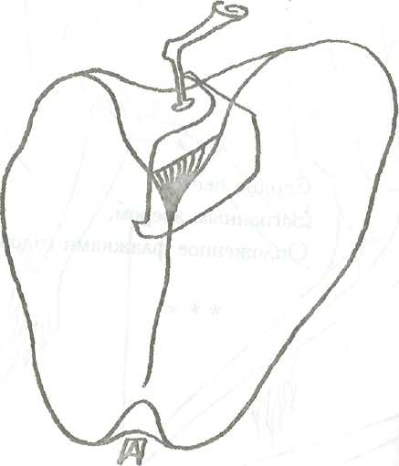

* * *
В этой жизни
Ты счастлив был
Или несчастен -
Не всё ли равно.
Ибо смерть не отменяется.

* * *
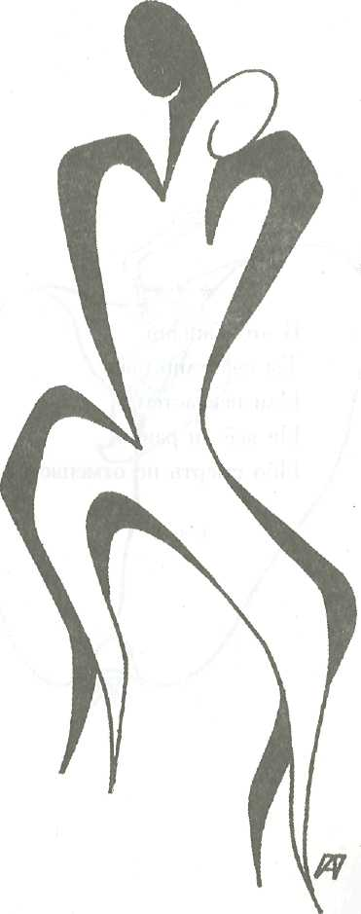

* * *

За хорошую погоду
Зонтик наказан
И в угол поставлен.

* * *
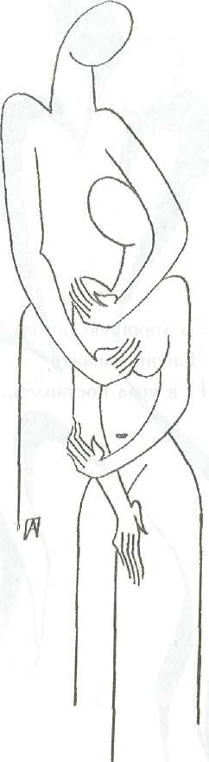

* * *

Ночь проявит
Пленку дня –
Звезды, Луну и одиночество...

* * *
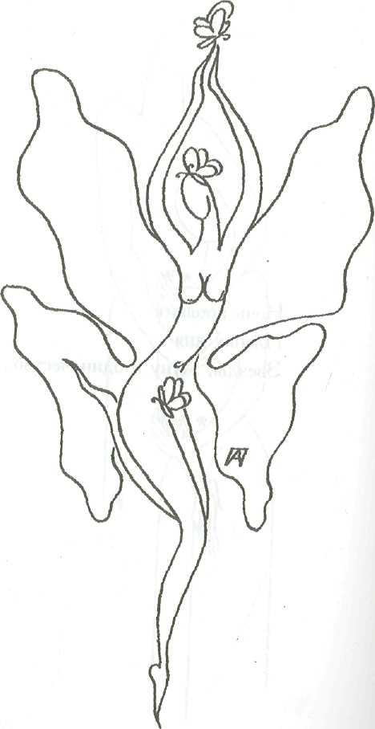
* * *
Каин! Каин! Каин!
Нам бы с тобою вмести покаяться
За грехи содеянные и еще предстоящие
Не избежать возмездия, дней окаянных.
Душа Каина, как Вечный жид,
Бродит по свету, неприкаянная,
Ищет пристанища и раскаяния…

* * *
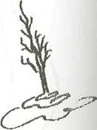
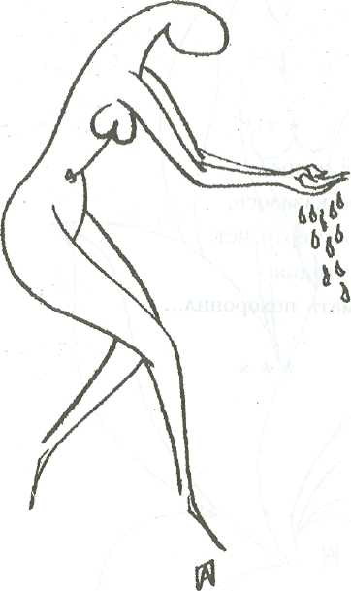

* * *
Ещё вчера
Мне казалось,
Что смерти нет.
А сегодня -
Я мать похоронил...
* * *

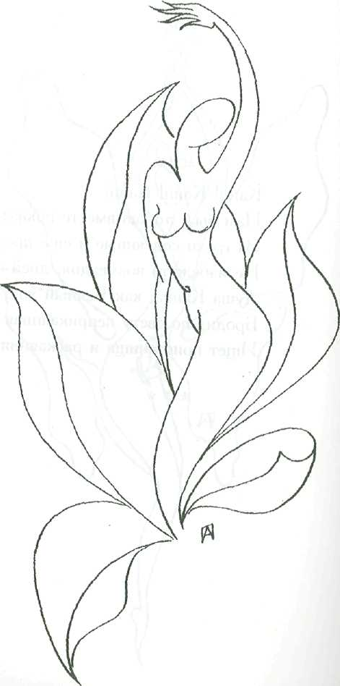

* * *

Не солги, перо
Ты царапаешь сердце.
Я кровью пишу...

* * *
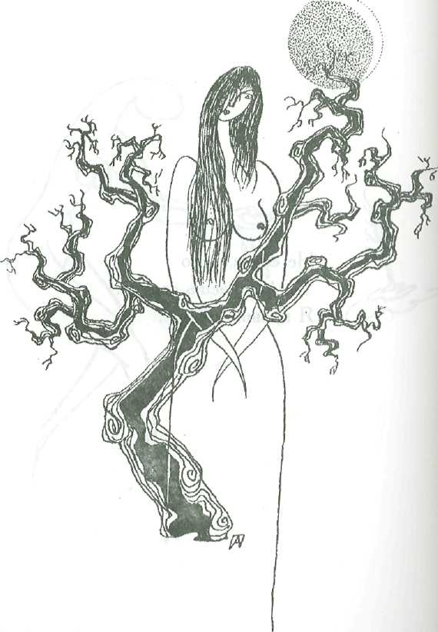

* * *
Я от всех скрывал
С виду хорошую обувь.
Дождь сегодня меня выдал.

* * *

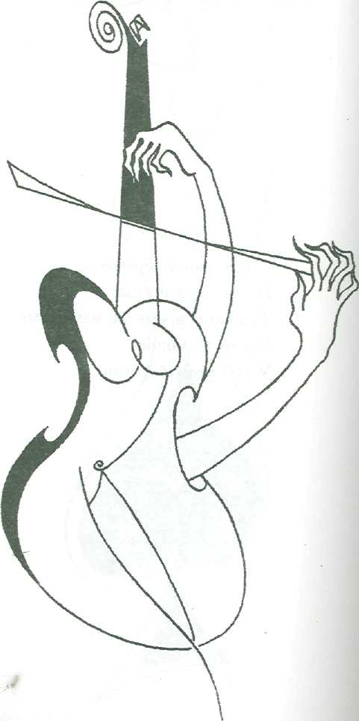

* * *

Между памятью и смертью
Одиноко бродит –
Жизнь

* * *
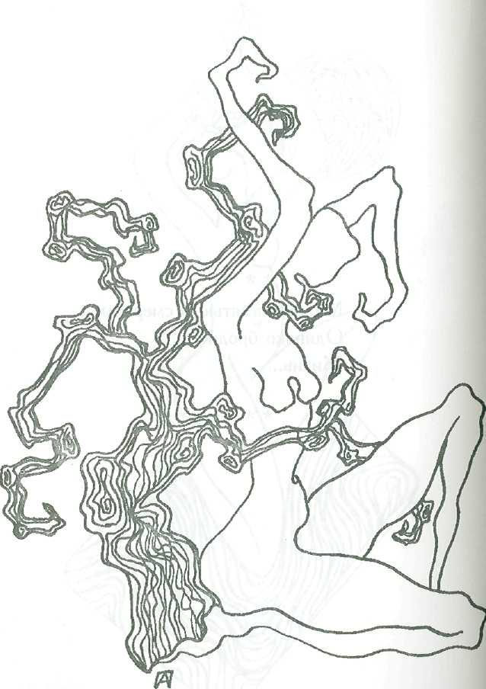

* * *

Скомканный лист бумаги.
Он знает
Силу гнева...

* * *
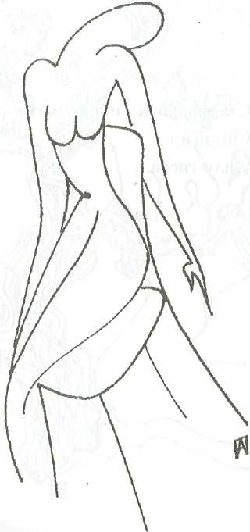

* * *
А время
Ненасытно требует
Был, есть буду...

* * *

* * *
В время
Ненасытно требует –
Был есть буду…
* * *

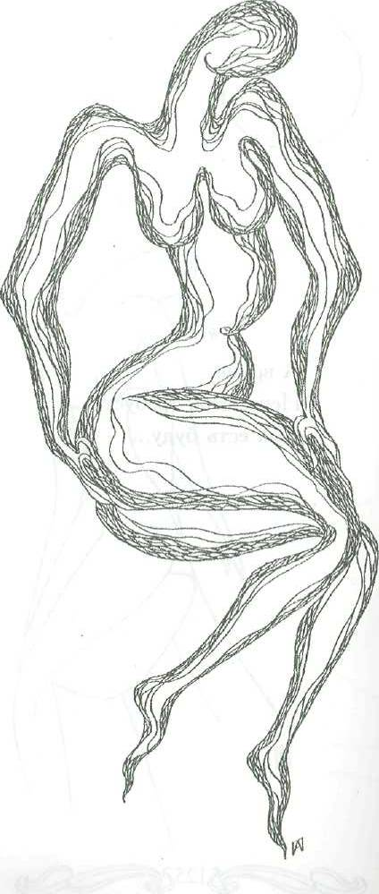

* * *
Ночь
Рубит головы
На плахе подушек….
* * *
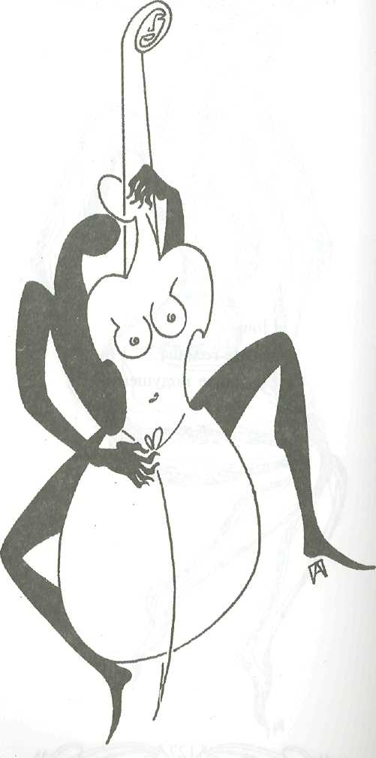

* * *

Новая планета…
Ещё одна жизнь
Разжалована на Земле…

* * *
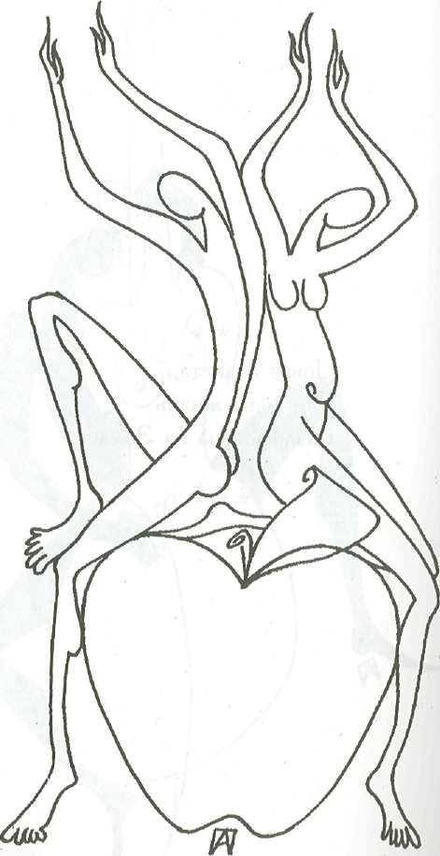

* * *

Давно поостыли
Угли жарких лет.
И дымится голова сединою...

* * *
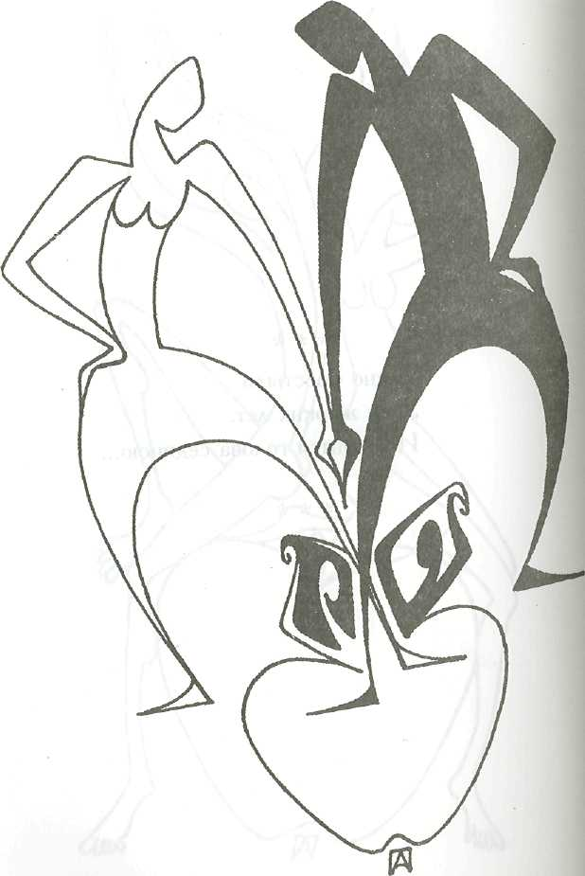

* * *
Как приятно
Поймать себя на мысли –
Кто-то думает о тебе...

* * *

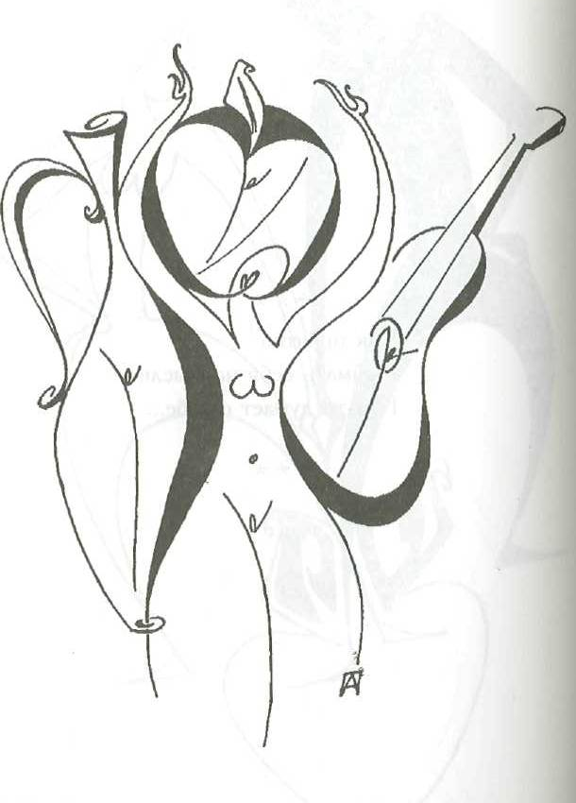

* * *

Зимняя Луна
Как долгое «О»
В слове – ОдинОчествО…

* * *

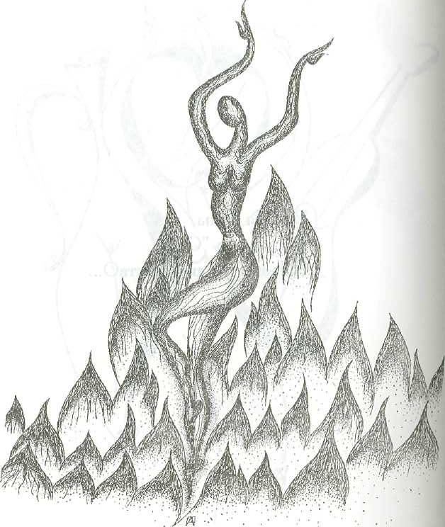

* * *

В море судеб людских
Все чаще открываю
Одиночество новые острова…

* * *

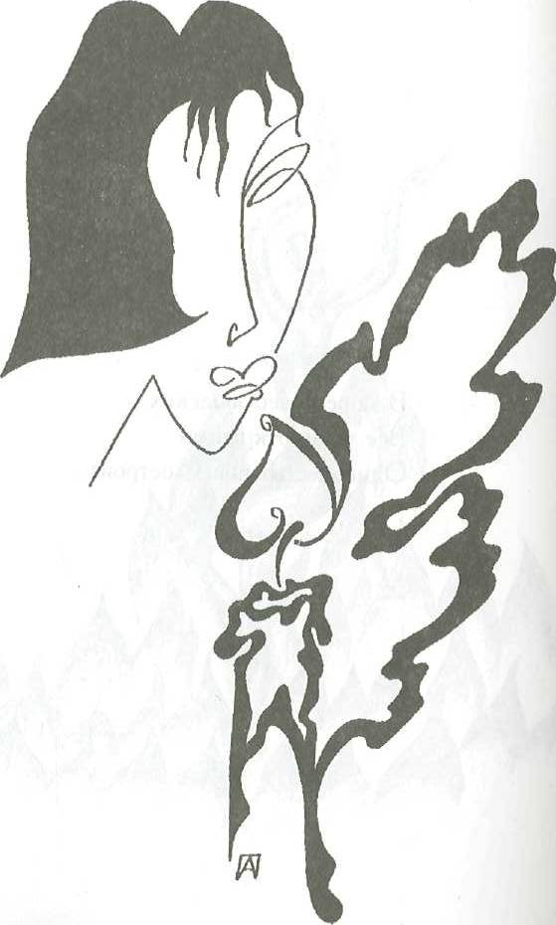

* * *

Ты ушла,
Я обнаружил под сердцем
Пропажу ребра…

* * *
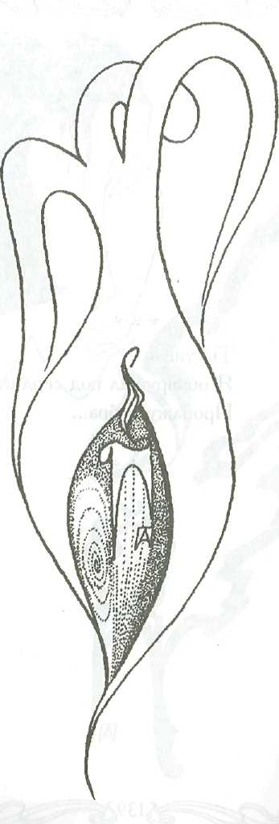

* * *

Влюблённые -
Две стрелки часов,
Сбежавшие с циферблата времени.

* * *

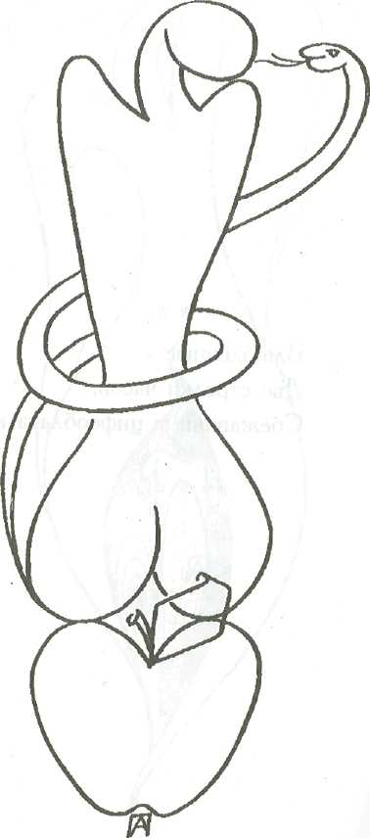

* * *

Ты и я,
Где-то в этом промежутке
Проходит жизнь...

* * *
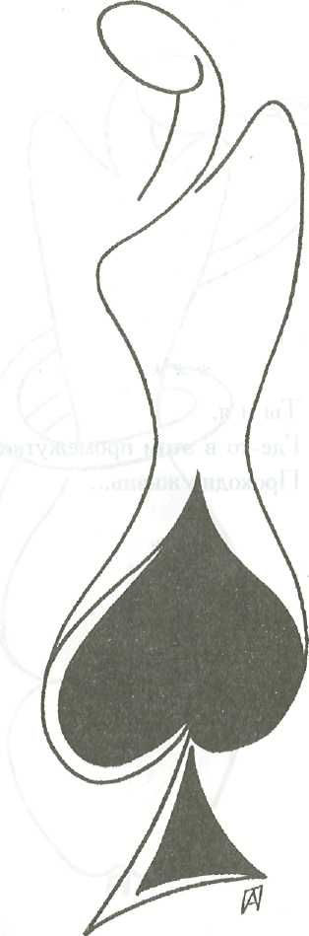

* * *
У губ твоих берегов...
Я - жажда всегда.
Только б время не изменило
Русло желаний
У губ моих берегов...
* * *

* * *
Не знаю, в какое время года
Бог создал Еву из ребра Адама.
Но только почему то
Весною, весною, весною
Всё ноет и ноет под сердцем…

* * *
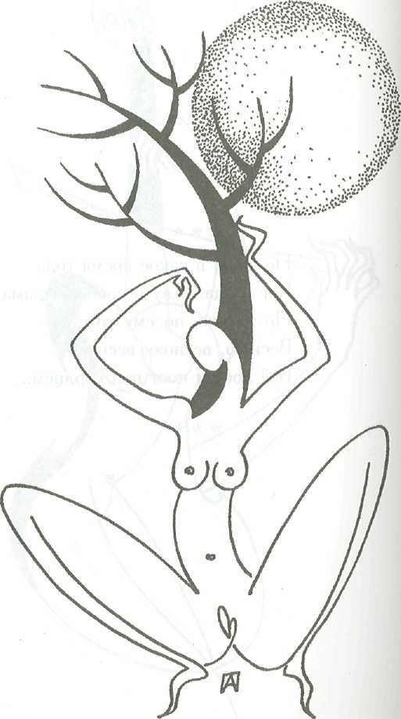

* * *

Есть у весны особая примета,
Когда под теплым взглядом солнца
На женщинах тают зимние одежды.

* * *
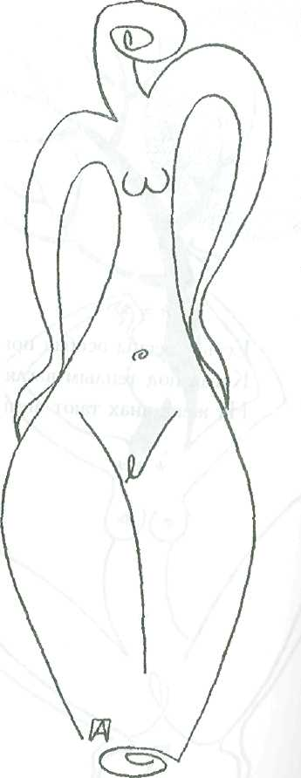

* * *
Я не знаю
Сильнее признания в любви,
Когда ты говоришь:
"Дурачок, ты мой!.."
Как мне удержаться
Не стать дураком
И потерять тебя...

* * *

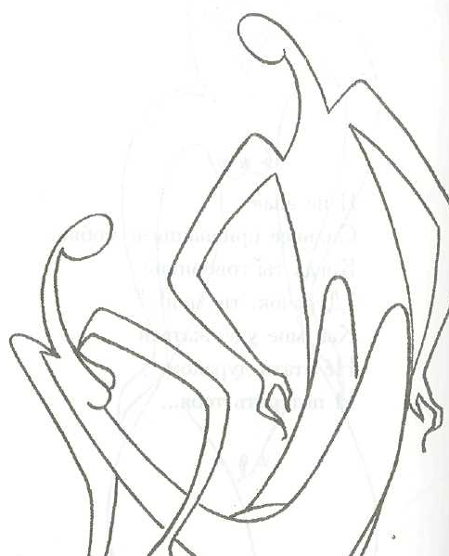

* * *

За упрямство вечно идти
Распята дорога
На крестах телеграфных столбов…

* * *

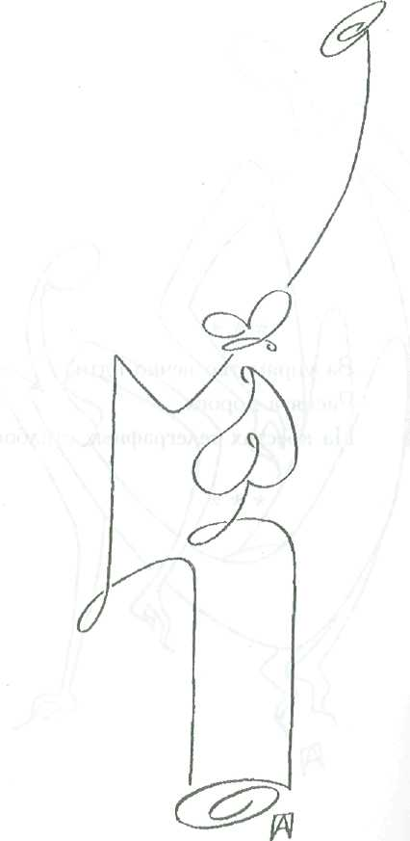

* * *

Я подслушал в тишине,
Как шептались сердце и часы.
Обо мне говорили...

* * *
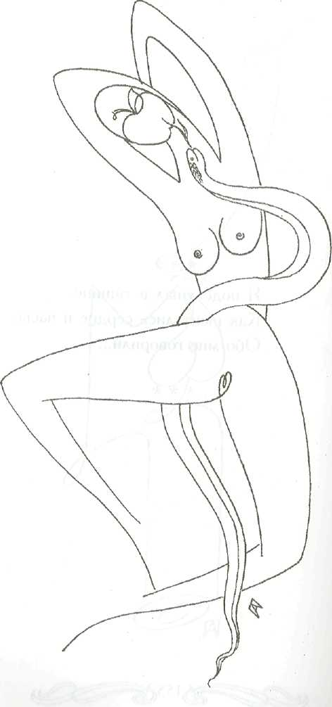

* * *
Беда
Объявила амнистию
Слезам...

* * *
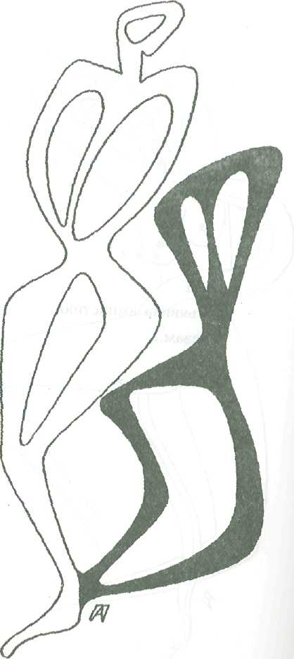

* * *
Женские груди -
Я прикован к ним
Взглядом долгим, как тысячу лет.
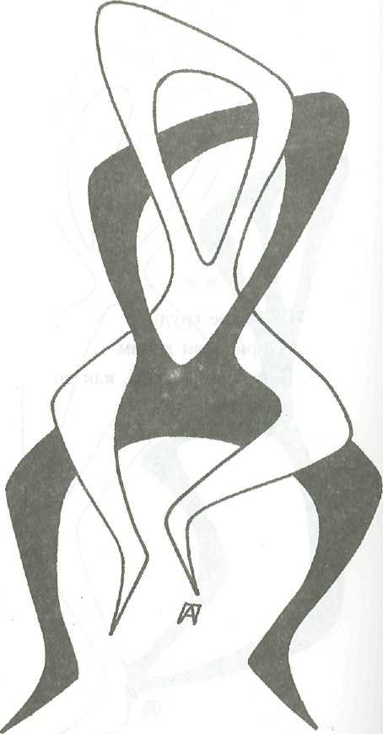
* * *

* * *
Самый короткий
Месяц в году –
Медовый…
* * *

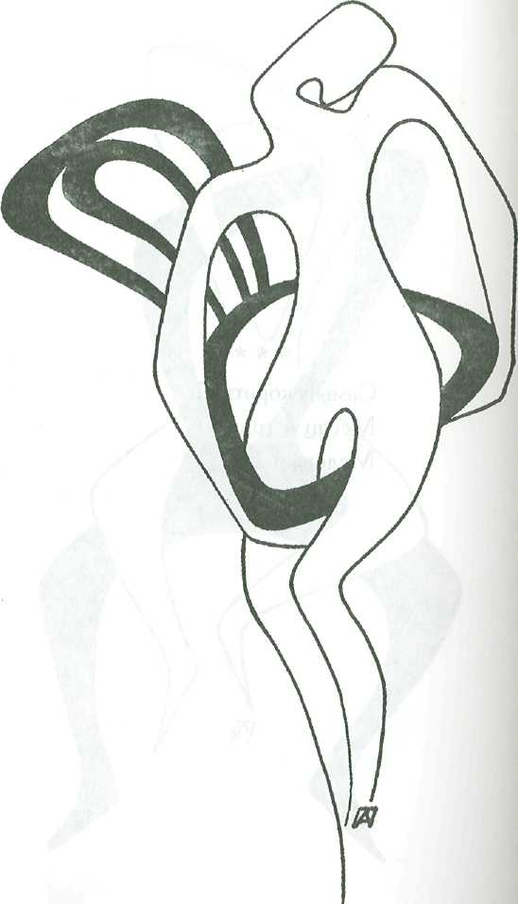

* * *
Кто и когда подсмотрел
На голой ветке ворона?
И вывел иероглиф одиночества...

* * *
Влюбленным
И качан капусты
Кажется - розой…

* * *

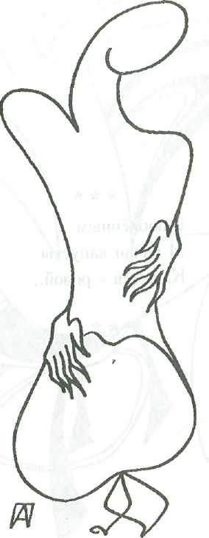

* * *
Сцепившись в споре,
Указательный палец
С курком пистолета
Ставят точку на жизни
И запятую на смерти...

* * *
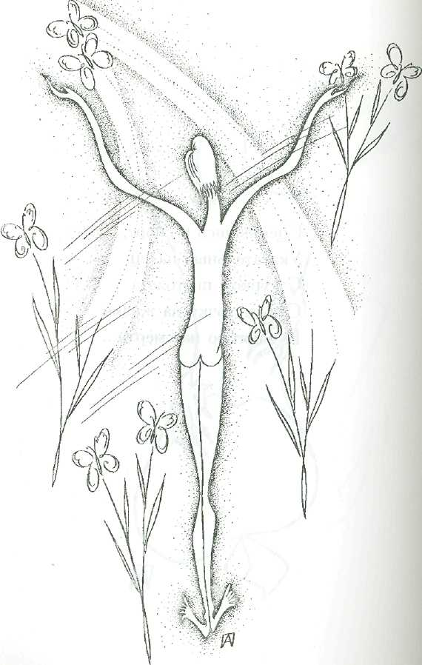

* * *
Еще вчера
Я пришпоривал время,
А сегодня,
Оно оседлало меня
И я семеню шажками - годов.

* * *
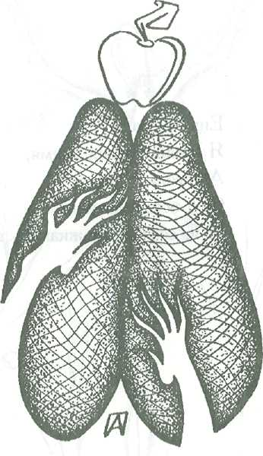

* * *

Уходит жена от поэта,
Уличив его в измене.
Он тайно с Музой живёт...

* * *

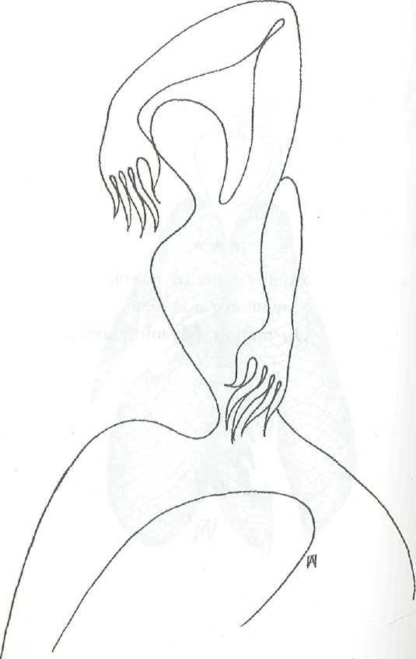

* * *

В этой жизни
Смерть не отменяется.
А, значит, еще
Есть место слезам…

* * *

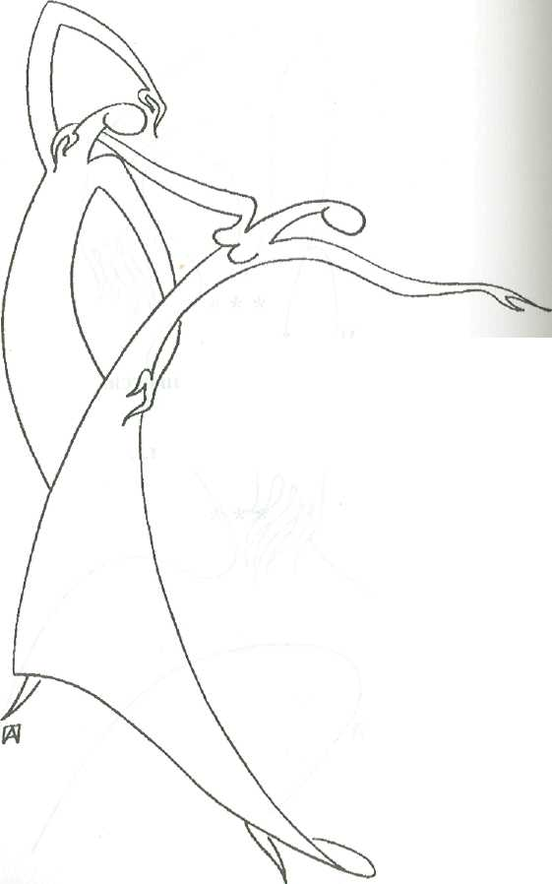
* * *

На джайлоо летней ночи
Месяц молодой пасёт
Миллионную отару звезд.
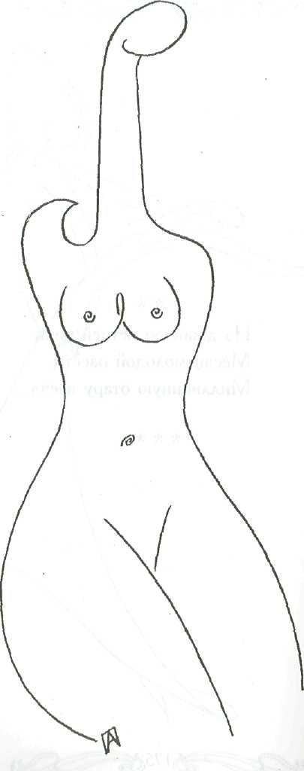
* * *

* * *

Сколько хороших слов
Я тебе задолжал.
Если б можно было
Превратить их в цветы, -
Лето лопнуло б от зависти...

* * *

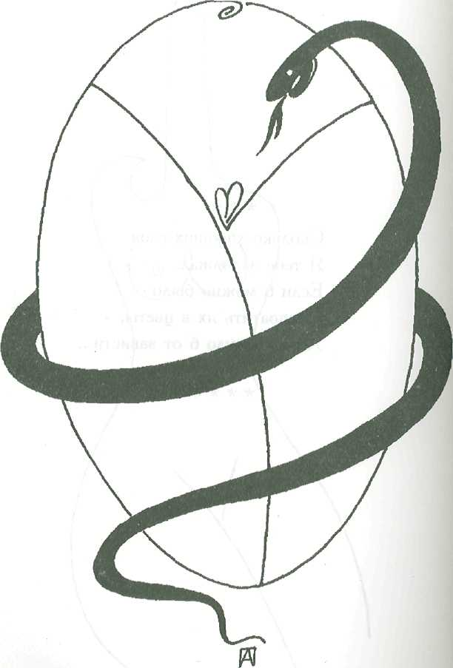

* * *

Одиночество -
Это кем-то, чьё-то, когда-то
Невостребованное счастье.
И в залог оставленное
Ожидание...

* * *
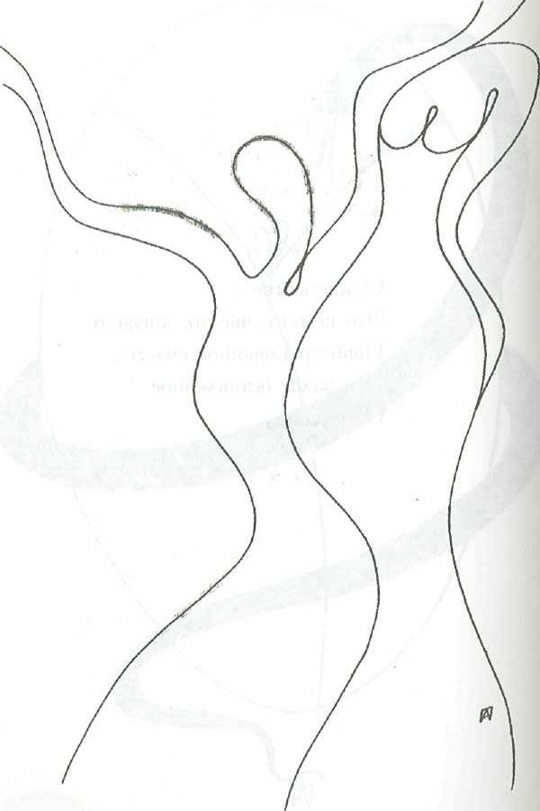

* * *

Поймите, если я – Земля
На уровне сердца проходит экватор,
Где вечное лето – боль…

* * *
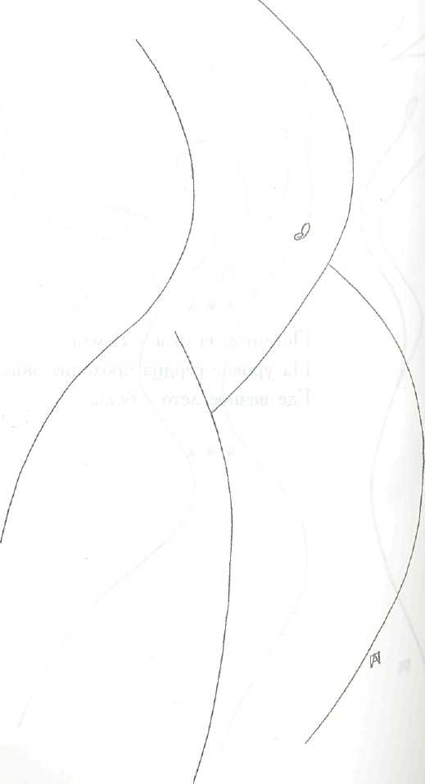

* * *

Все кресты - на костры
И до сих пор горит
Непокаянный грех...

* * *

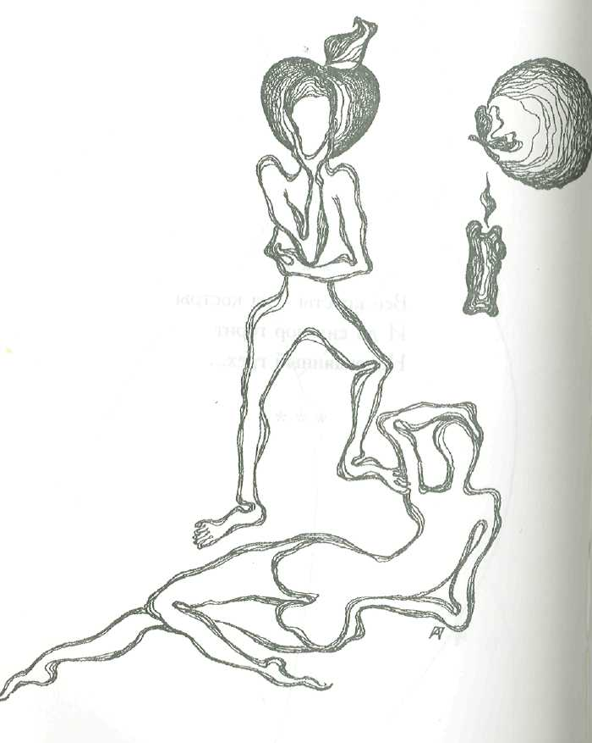

* * *

Кулак –
Это заговор пальцев
Против бессилия слов…

* * *

СОДЕРЖАНИЕ

Каждый раз умираю…
Говорят…
Как мало…
Грустно очень
Если я вам интересен…
Жизнь - это крест
Я утверждаю, что Земля…
Звоните по телефону лет
Под окном процокали…
Единственное, к чему…
Мои глаза
Жизнь…
Кроме мантии судьи…
Память
Сверчок
Несмотря на непогоду судьбы
Безрукая Венера
Я спросил у сына…
ТЭЦа три трубы…
Закатилось детство
В этом огромном мире
Осень лет
С годами…
Память
Ты и я, как два ведёрка
Мы расстались
Не говорите мне…
Из множества рельс…
Каждое сердце - столица
Не надо
Жизнь заминирована смертью
Аксиома любви
Когда меня не станет
Не хочу, чтоб разродился…
Как память заставить
Каждый человек…
Я замахнулся топором…
С каждым годом всё мелеет…
Ладонь
Что ты пишешь
Женщина - уже любопытно
Пока вращаюсь я
Вижу на песке три следа
Нынче амазонки
В каждой женщине…
Хочется верить
Еще немного - и стрелки часов…
По снегу листа…
Я взбираюсь…
Если Земля держится…
Сердце бьётся…
В этой жизни…
За хорошую погоду
Ночь проявит…
Каин! Каин! Каин!
Ещё вчера…
Не солги, перо
Я от всех скрывал
Между памятью и смертью
Скомканный лист бумаги
А время…
Ночь
Новая планета
Давно поостыли…
Как приятно
Зимняя Луна
В море судеб людских
Ты ушла
Влюблённые
Ты и я
У губ твоих берегов
Не знаю, в какое время года…
Есть у весны особая примета
Я не знаю
За упрямство вечно идти
Я подслушал в тишине
Беда
Женские груди…
Самый короткий
Кто и когда подсмотрел
Влюблённым
Сцепившись в споре…
Ещё вчера
Уходит жена от поэта…
В этой жизни…
На джайлоо летней ночи
Сколько хороших слов…
Одиночество…
Поймите, если я – Земля…
Все крепы - на костры
Кулак

© Пак А., 1998. Все права защищены
© Графика автора, 1998
Произведение публикуется с разрешения автора

